本引言为上篇引言续🚀🚀  
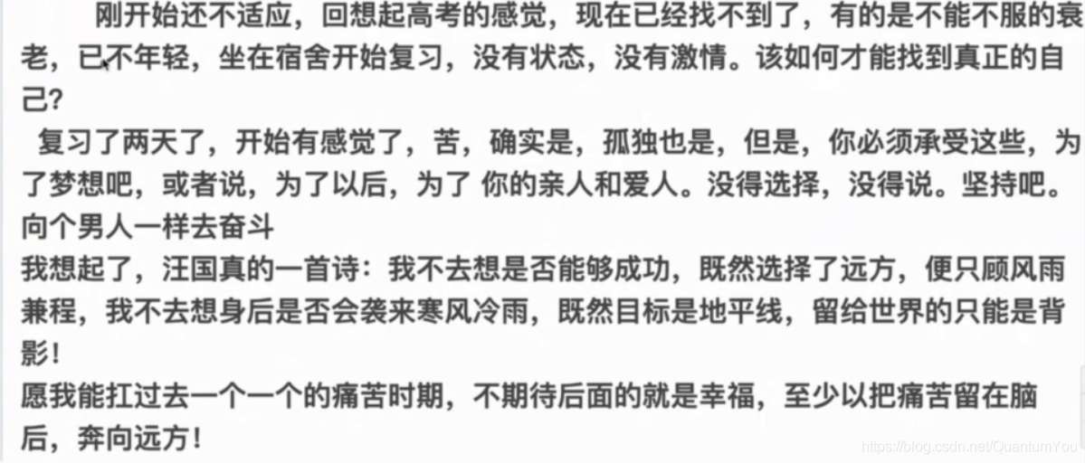

@[toc]

# 知识总览思维导图

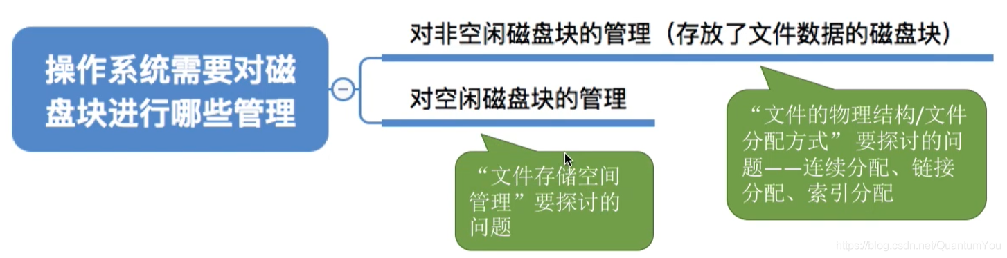

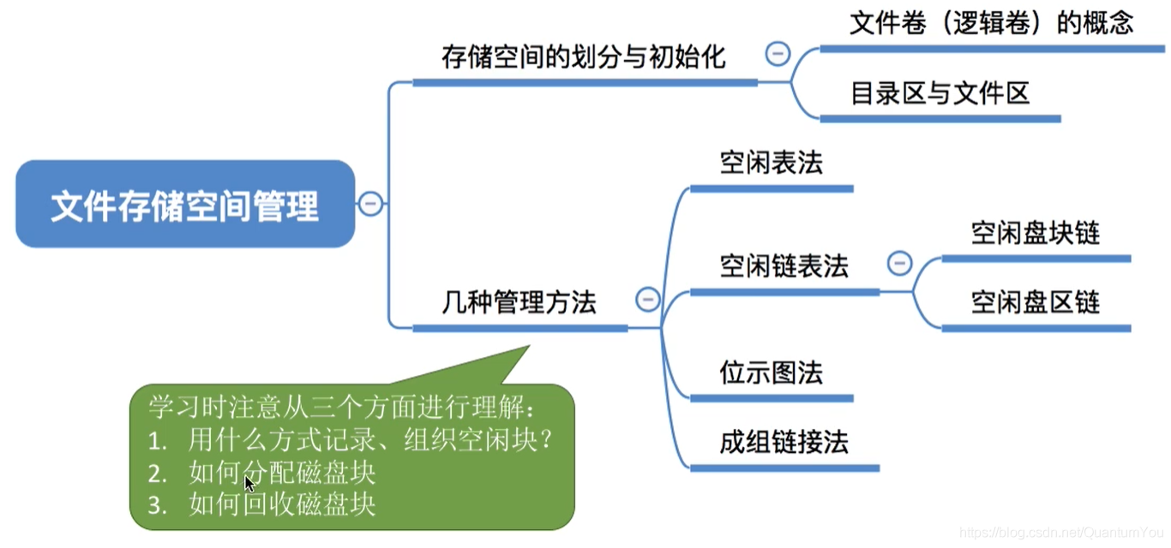

# Tips (逻辑结构VS物理结构)

## 逻辑结构、物理结构定义

* **物理结构**：本质上来看是当我们在进行数据的存储时，操作系统会将数据保存到硬盘中，但是他会以什么样的方式存储就是所谓的物理结构，例如操作系统可能会以顺序或者链式的方式存储数据。对于用户而言，操作系统对数据的存储是不可见的。用户并不关心。
* **逻辑结构**：本质上来看是用户在编写程序时，用何种方式来组织数据，文件的逻辑结构是用户来定义的，只是表示一个数据和一个数据的前后逻辑关系是什么样的。操作系统并不关心。

## 顺序文件（顺序存储、链式存储）

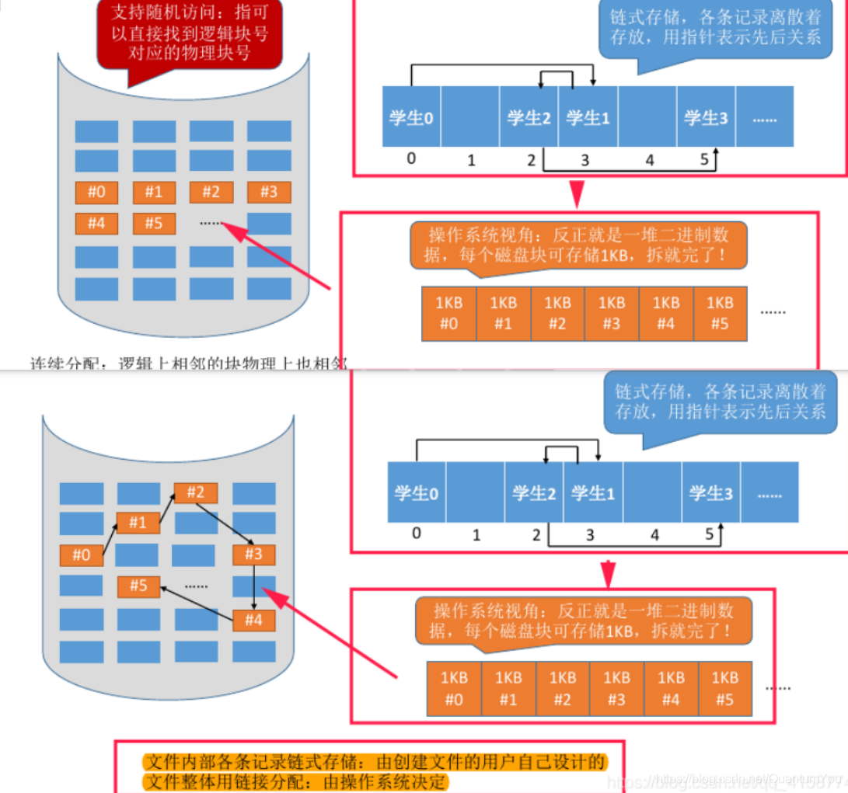

## 索引文件（索引分配）

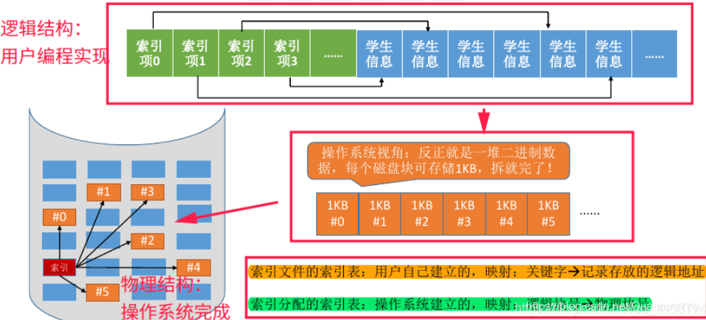

# 存储空间的划分与初始化

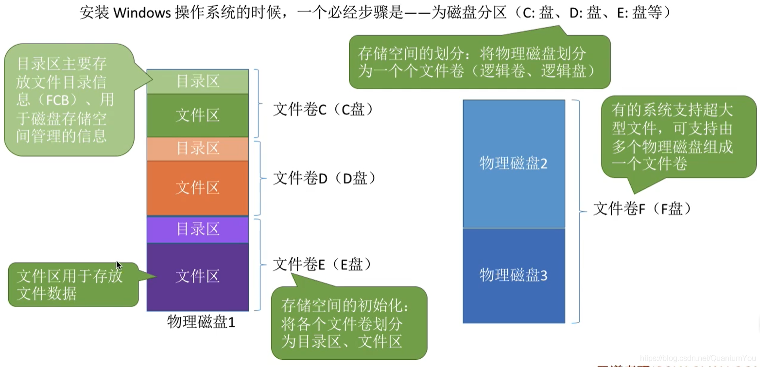

# 存储空间管理

下面图中 绿色方格代表空闲、橘色方格代表不空闲

## 空闲表法

* 空闲表法适用于连续分配方式

对空闲块表进行空间分配与空间回收的流程

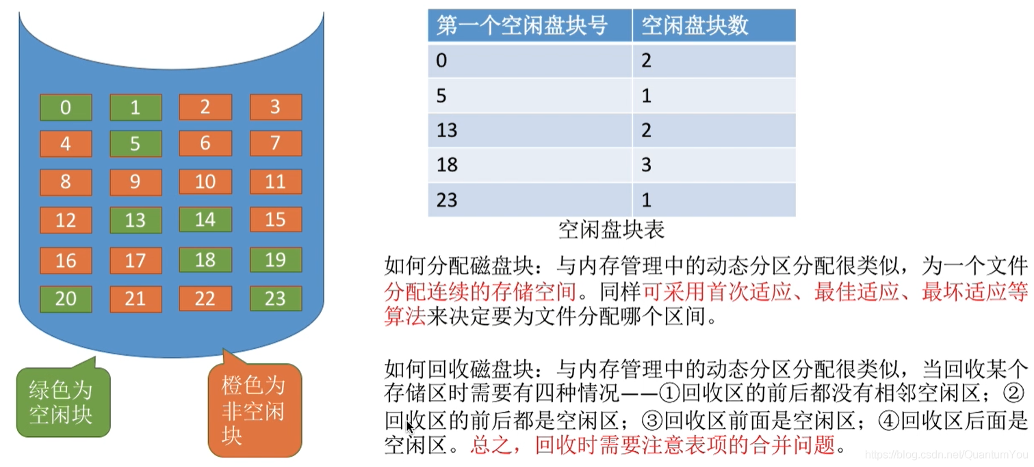

## 空闲链表法

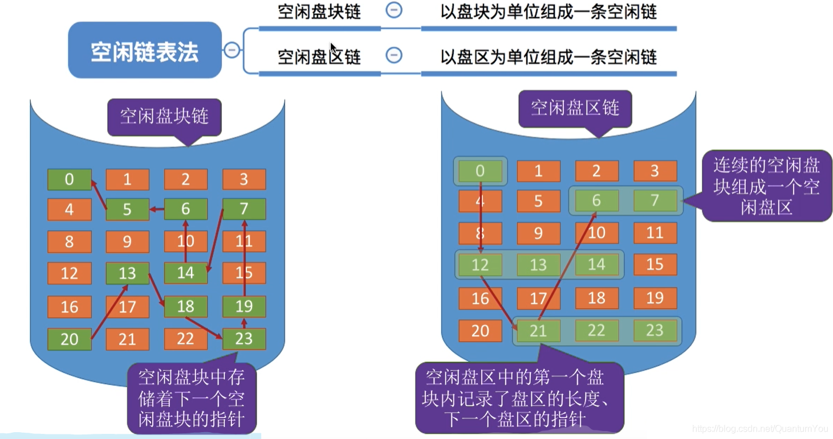

空闲盘块链的回收  
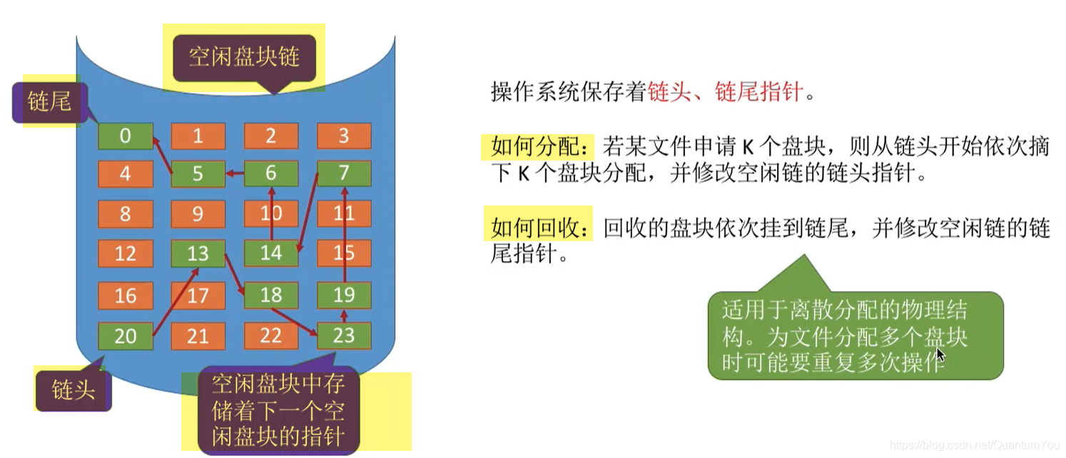  
空闲盘区链的回收  
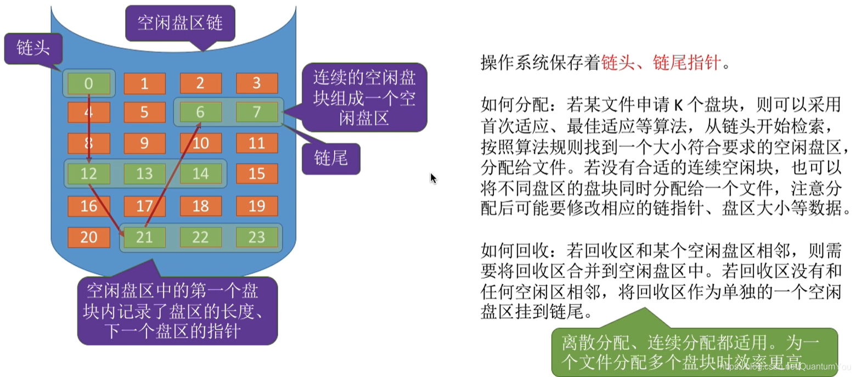

## 位示图法

* 在连续分配与离散分配的情况下都适用  
  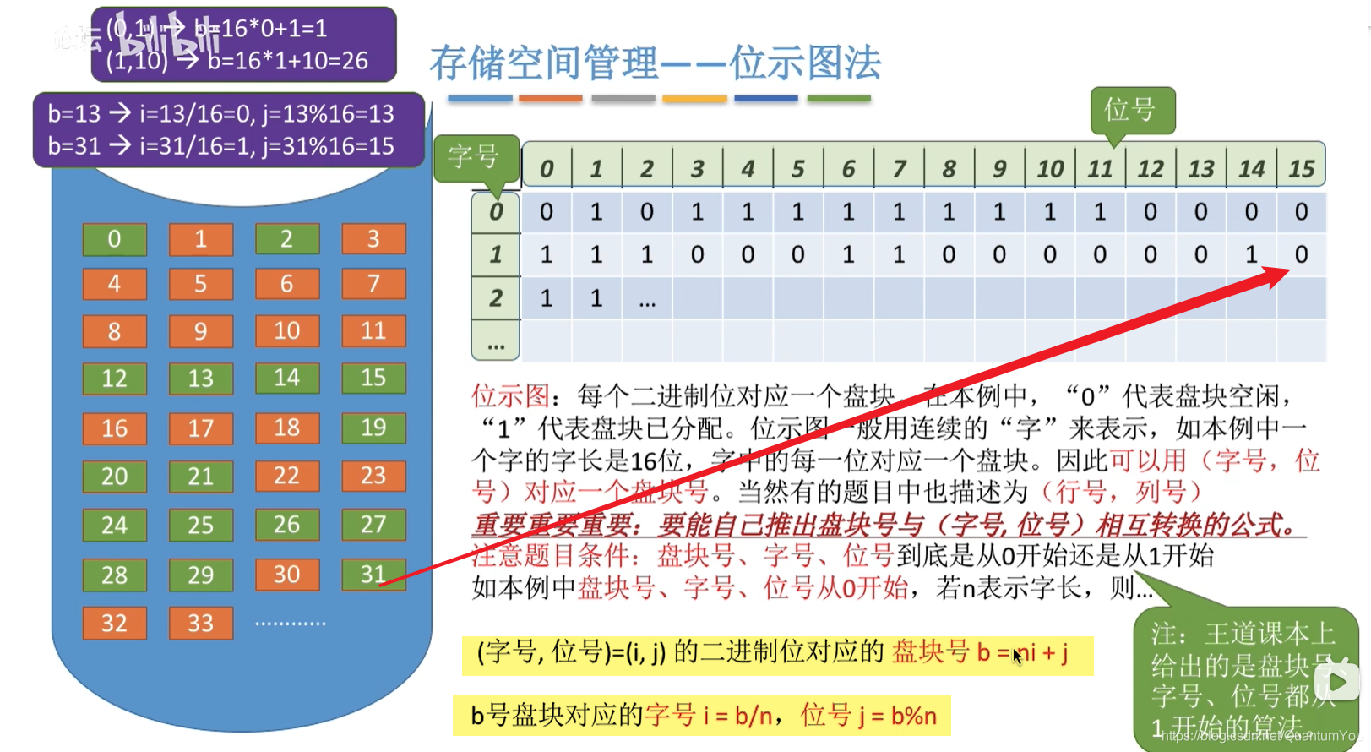  
  如何进行磁盘的分配与回收  
  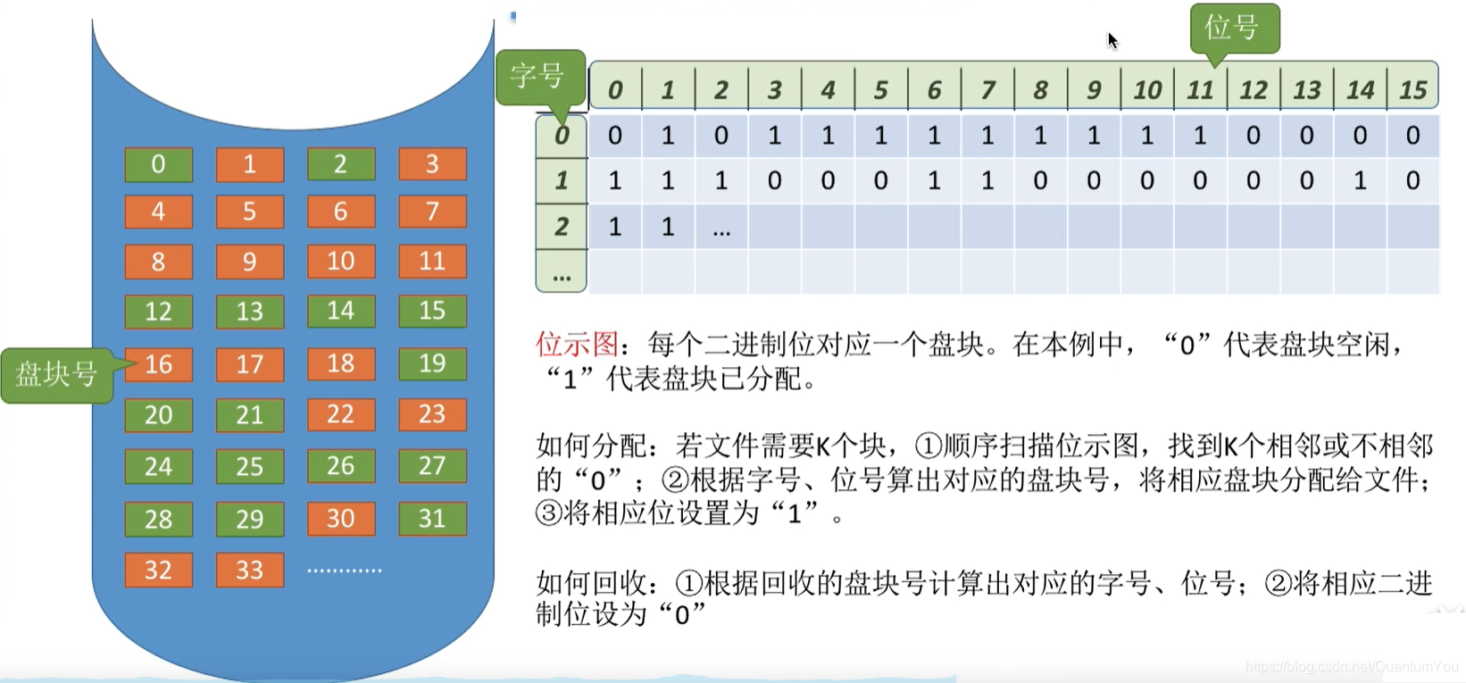

## 成组链接法

* 空闲表法、空闲链表法不适用于大型文件系统，**因为空闲表或空闲链表可能过大**。UNIX系统中采用了成组链接法对磁盘空闲块进行管理。
* 文件卷的目录区中专门用一个磁盘块作为“超级块”，当系统启动时需要将超级块读入内存。并且要保证内存与外存中的“超级块”数据一致。

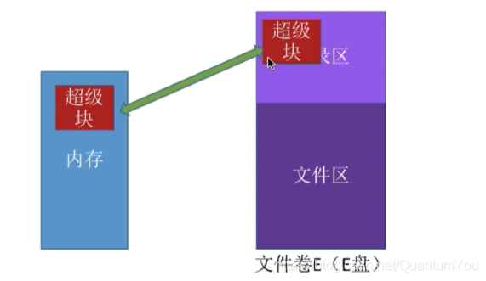

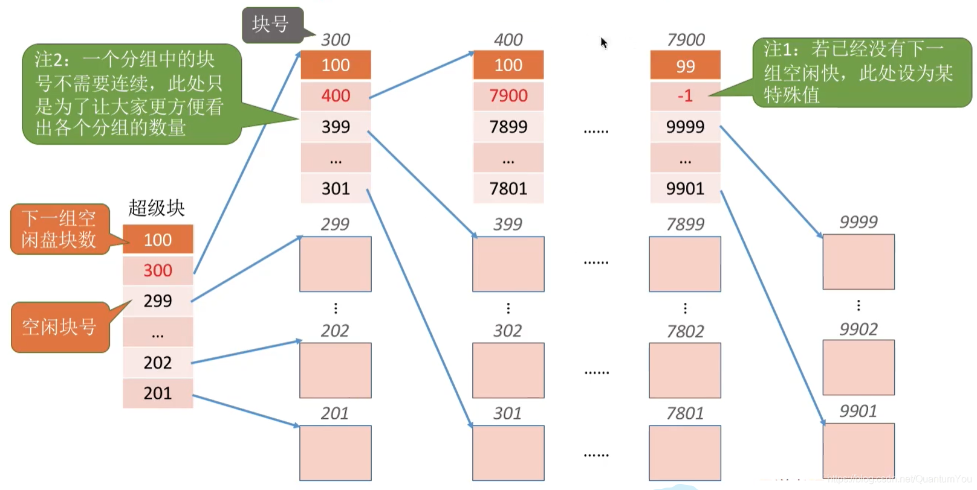

* **如何分配？**
* Eg：需要100个空闲块①检査第一个分组的块数是否足够。100=100，是足够的。②分配第一个分组中的100个空闲块。但是由于300号块内存放了再下一组的信息，因此300号块的数据需要复制到超级块中。如下图  
  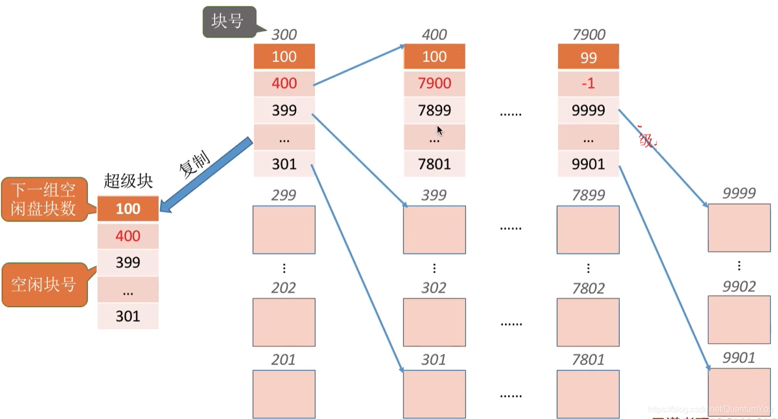
* **如何回收？**

[参考链接1](https://blog.csdn.net/qq_41587740/article/details/109055716)  
[参考链接2](https://blog.csdn.net/weixin_43914604/article/details/106373112)  
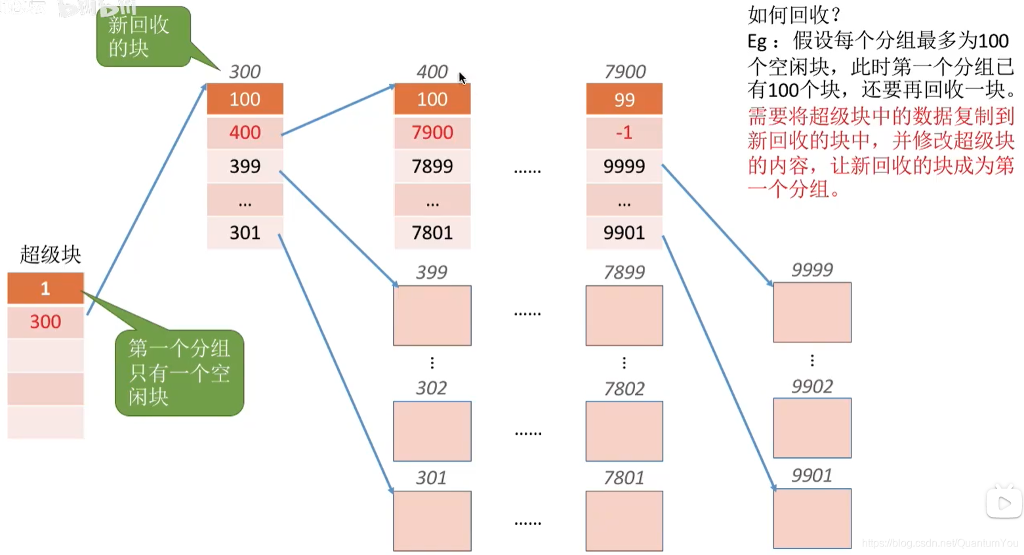

# 知识点回顾思维导图

